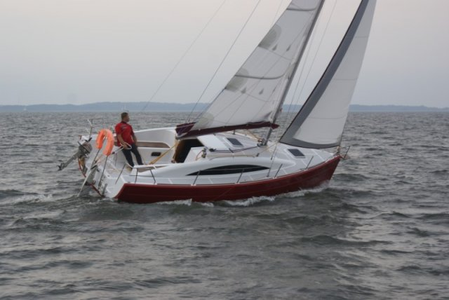

Sedna 30

Szybki jacht turystyczny dający dużą satysfakcję z żeglugi, o sportowym charakterze.
Sprawny nautycznie , mający możliwość żeglugi po morskich wodach przybrzeżnych w rejonie „C” i akwenach śródlądowych bez ograniczeń. Jednym z podstawowych założeń jest atrakcyjny nowoczesny dizajn.
Nowoczesna technologia żeglarska umożliwia oczyszczenie pokładu z wyposażenia do niezbędnego minimum. Dało to niepowtarzalny efekt czystości i klarowności kształtu jachtu. Nowatorski kształt nadbudówki oraz nawiązujący do tradycji klasyczny kokpit pokryty tikiem, tworzą styl jachtu. Zastosowano szczerość materiałową, to, co jest laminatem jest kolorem, to, co jest drewniane to teek, to, co jest metalem jest polerowaną stalą nierdzewną. Konsekwencją tych założeń jest nowatorska stylistyka jachtu, dla oglądających tworzy wrażenie czystości i harmonii.
Dane techniczne:
Długość całkowita | 9,00m
Długość kadłuba | 8,75m
Długość linii wodnej | 8,15m
Szerokość całkowita | 3,00m
Zanurzenie | 0,45m/2,00m
Wyporność | 3,60t
Waga balastu | 1,20t
Waga miecza | 0,20t
Silnik | 8 -12hp
Powierzchnia ożaglowania:
Powierzchnia grota | 26,00m2
Powierzchnia foka samohalsującego | 15,00m2
Powierzchnia foka | 16,70m2
Certyfikacja:
Certyfikat | CE
Kategoria projektowa | C/ B
Rejon pływania | C/ B
Załoga minimalna | 2
Załoga maksymalna | 6-8
Wymiary:
I = 10,60m
J = 3,00m
E = 4,00m
P = 10,50m

Wyposażenie ponadstandardowe

-Kolor kadłuba
-Radio CD/MP3 + 2 głośniki
-Dodatkowe okno
-Laminatowe podstawy pod jacht
-Lodówka
-Blat kuchenny wykonany z korianu
-Drewno na ławkach
-Lazy Jack zamontowany
-Szybki ref grota
-Szafka na dziobie
-Szafka na rufie
-Instalacja wody zaburtowej
-Kabestany Lewmar plus samoknagujące
-Prysznic w kokpicie do mycia pokładu
-Luki Goïot
-Instalacja 230V
*akumulator ok. 100Ah
*ładowarka
*gniazdo zasilające
*gniazdo 230V w messie
-Ogrzewanie Truma
-Stolik laminatowy w kokpicie
-Dodatkowe punkty świetlne
-Pikowane poduszki w mesie i kojach
-Dopłata do wersji 3 kabinowej

Wyposażenie
standardowe

Kadłub
- Kolor biały, z paskiem na linii wodnej w kolorze szarym
- Laminat wykonany ręcznie
-Przekładka Rowingowa
- Podnoszony miecz obrotowy z blachy stalowej
- Jarzmo steru z rumplem oraz laminatową płetwą sterową
- Balast wewnętrzny 1000kg

Pokład
- Kolor biały
- Laminat wykonany ręcznie
- Przekładka Airex
- Kosze rufowe i kosz dziobowy
- Luk kotwiczny
- Knagi cumownicze dziobowe i rufowe- 4 szt.
- 8 słupków relingowych z podwójnym relingiem
- 2 otwierane luki
- Stop relingi wykonane z drewna
- Handrelingi- 2szt
- Okna panoramiczne z barwionego plexiglasu
- Bloki zwrotne- 2 szt.
- Stopery lin- 6 szt.
- Zamknięcie luku dziobowego

Kokpit
- Przestronny, samoodpływowy kokpit
-Dwie bakisty
- Achterpik
- Suwklapa z dwuczęściową sztorcklapą z plexi z zamknięciem
- 4 kabestany
- Ucho wantowe talii grota
- Drabinka rufowa
- Podpora masztu
- Zamknięcie achterpiku
- Zamknięcie bakist

Takielunek
- Maszt 11,5m
- Bom
- Komplet stalówek ze ściągaczami
- Achtersztag
- Obciągacz bomu
- Sztywny sztag z rolerem
- Fok z osłoną UV
- Grot pełno listwowy
- Fał grota
- Bloczki przymasztowe 4szt
- Bloczki zwrotne 2 szt
- Fał foka
- Fał i kontrafał płetwy sterowej
- Szoty foka i grota
- Szyny szotowe
- Talia achtersztagu
- Torby na żagle
- Wózki szotowe

Wnętrze
- Zabudowa wnętrza w dębie lub jesionie
- Podsufitka laminatowa
- Wkładka denna laminatowa
- Łazienka ze zlewem i miejscem na toaletę chemiczną
- Kabina dziobowa z podwójną koją
- Stół trzy częściowy, składany
- Pilers
- 2 jaskółki
- Stół nawigacyjny z siedziskiem
- Dwie zamykane koje- dziobowa i rufowa
- Materace w messie i kojach
- Kratka wentylacyjna

Kambuz
- Kambuz laminatowy
-Zlew
- Kuchenka dwupalnikowa
- Szafka z kambuzem
- Kran z wodą pitną

Instalacja wodna
- Zbiornik wody pitnej 50 l
- Pompa wodna

Instalacja elektryczna
- Rozdzielnia elektryczna
- Stanowisko akumulatora
- Wyłącznik główny prądu
- Gniazdo 12V
- Oświetlenie w koi dziobowej, messie, toalecie i koi rufowej

